***Міністерство освіти і науки України  
 Національний технічний університет України  
 «Київський політехнічний інститут імені Ігоря Сікорського»  
 Факультет інформатики та обчислювальної техніки  
 Кафедра обчислювальної техніки***

***Лабораторна робота №1.2***

*з дисципліни  
 «Алгоритми і структури даних»*

*Виконав: Перевірила:*

*студент групи ІМ-32 Молчанова А. А.  
Король Олександр Володимирович  
номер у списку групи: 15*

*Київ-2023*

***Завдання***

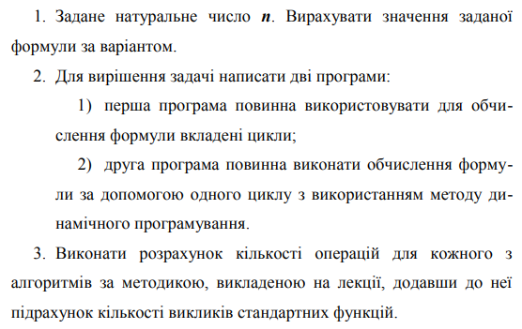

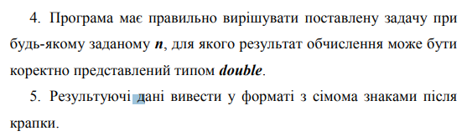

*Варіант 15*

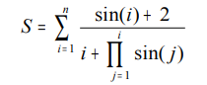

***Текст програми яка використовує для обчислення 1 цикл з використанням методів динамічного програмування:***

***#include <stdio.h>***

***#include <math.h>***

***int main() {***

***int n, i, count; double s, r;***

***printf("Enter n: \n");***

***scanf("%d", &n);***

***s = 0; r = 1; count = 0;***

***for (i = 1; i <= n; i++) {***

***r *= sin(i);***

***s += (sin(i) +2) / (i + r);***

***count += 10; // <=, ++, jump, *=, sin(), +=, sin(), +, +, /***

***}***

***count += 3; // 3 операції присвоєння i = 1; s = 0; r = 1;***

***printf("%.7lf\n",s);***

***printf("%d\n",count);***

***return 0;***

***}***

***Текст програми яка використовує для обчислення вкладені цикли:***

*#include <stdio.h>*

*#include <math.h>*

*int main() {*

*int n, i, j, count; double s, r;*

*printf("Enter n: \n");*

*scanf("%d", &n);*

*s = 0; count = 0;*

*for (i = 1; i <= n; i++) {*

*r = 1;*

*for (j = 1; j <= i; j++) {*

*r *= (sin(j));*

*count += 5; // <=, ++, jump, sin(), *=*

*}*

*s += (sin(i) +2) / (i + r);*

*count += 11; // <=, <=, ++, jump, =, =, +=, sin(), +, /, +*

*}*

*count += 2; // операції присвоєння s = 0; i = 1;*

*printf("%d \n",count);*

*printf("%.7lf",s);*

*return 0;*

*}*

***Розрахунки кількості операцій для програми яка використовує для обчислення вкладені цикли:***

*присвоєння s = 0: 1 операція*

*зовнішній цикл:*

*присвоєння r = 1: 1 операція*

*присвоєння j = 1 - 1 операція*

*внутрішній цикл*

*j <= i; j++, стрибок на наступну ітерацію - 3 операції*

*Обчислення r *= sin(j): 2 операції (присвоєння та множення, розрахунок синусу).*

*Обчислення операції першої/останньої перевірки умови вкладеного циклу - 1*

*Обчислення s += (sin(i) + 2) / (i + r): 5 операцій (розрахунок sin(i), додавання +2, додавання i + r, ділення всього виразу, додавання з s та присвоєння s результату обчислень)*

*i <= n; i++, стрибок на наступну ітерацію - 3 операції*

***Розрахунки кількості операцій для програми яка використовує для обчислення 1 цикл з використанням методів динамічного програмування:***

*присвоєння i = 1, s = 0; r = 1: 3 операція*

*цикл:*

*Множення r *= sin(i): 2 операції (присвоєння та множення, розрахунок синусу).*

*Обчислення s += (sin(i) + 2) / (i + r): 5 операцій (розрахунок sin(i), додавання +2, додавання i + r, ділення всього виразу, додавання з s та присвоєння s результату обчислень)*

*i <= n; i++, стрибок на наступну ітерацію - 3 операції*

***Тестування програми яка використовує для обчислення вкладені цикли:***

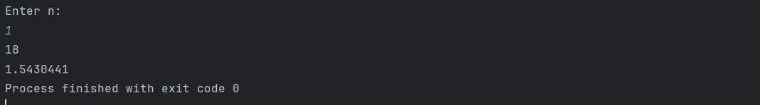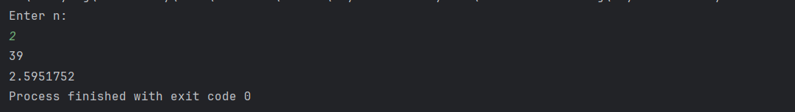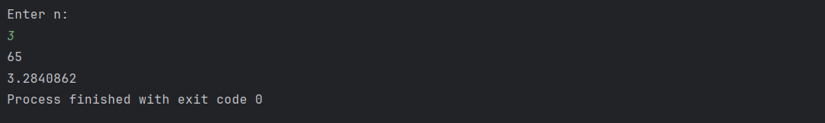

***Тестування програми яка використовує для обчислення 1 цикл з використанням методів динамічного програмування:***

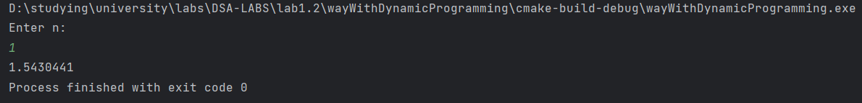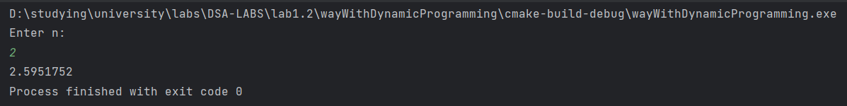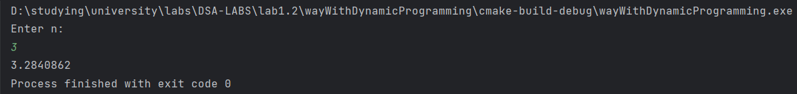

***Результати розрахунків за калькулятором:***

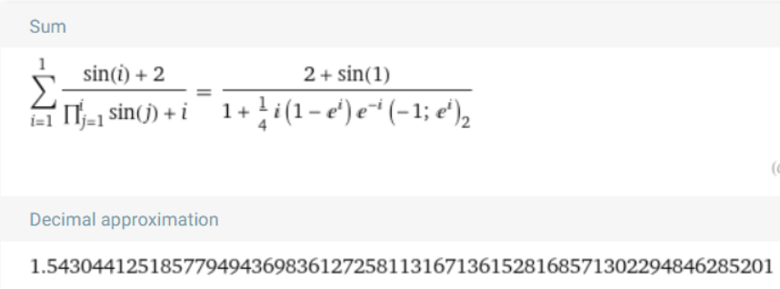

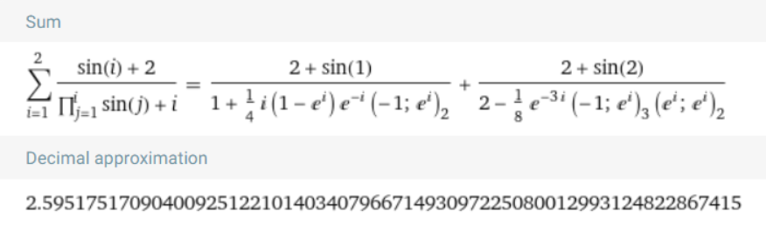

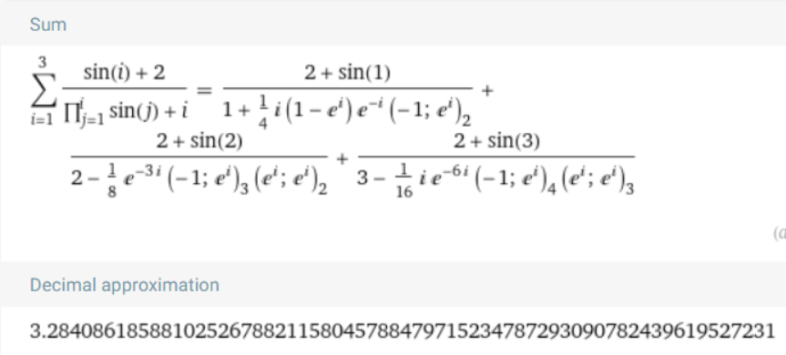

| ***n*** | | ***1*** | ***2*** | ***3*** | ***10*** | ***20*** | ***30*** | ***50*** | ***100*** |
| --- | --- | --- | --- | --- | --- | --- | --- | --- | --- |
| ***Кількість операцій*** | ***спосіб 1*** | ***18*** | ***39*** | ***65*** | ***387*** | ***1272*** | ***2657*** | ***6927*** | ***26352*** |
| ***спосіб 2*** | ***13*** | ***23*** | ***33*** | ***103*** | ***203*** | ***303*** | ***503*** | ***1003*** |

***графіки функцій:***

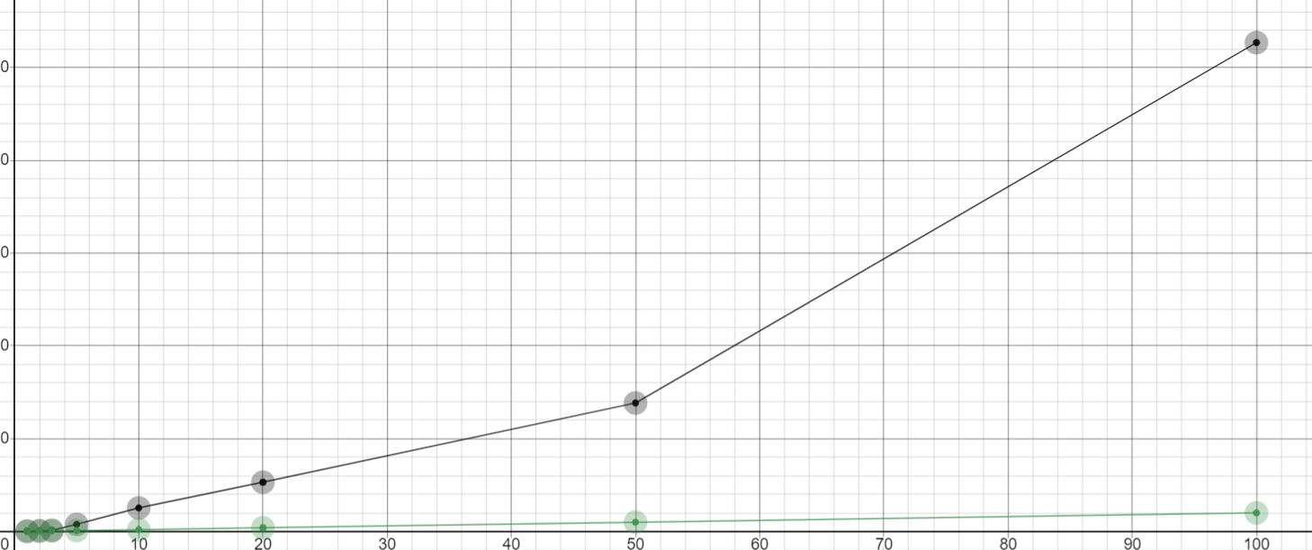

*зелена — метод динамічного програмування*

*чорна — метод зі вкладеними циклами*

*Висновок:*

*У цій лабораторній роботі "Алгоритми з вкладеними циклами та метод динамічного програмування" ми успішно засвоїли теоретичний матеріал та отримали практичні навички використання циклічних керуючих конструкцій, вкладених циклів та методу динамічного програмування. Виконавши розрахунки кількості операцій для обидвох алгоритмів, ми отримали глибше розуміння ефективності різних підходів при вирішенні математичних завдань. Використання вкладених циклів дозволило нам реалізувати першу програму, в той час як метод динамічного програмування в другій програмі спростив процес та значно скоротив кількість операцій. Ця лабораторна покращила наші навички програмування та аналізу ефективності алгоритмів, що буде корисним у подальшому вивченні програмної інженерії.*